Уфимский

колледж радиоэлектроники, телекоммуникаций и безопасности



# **ОТЧЁТ**

Прохождения практики

по ПМ Разработка модулей программного обеспечения для компьютерных систем

_____________________________________________________________________________

(наименование практики)

Группа 9ИСП-391к-17

Специальность 09.02.07 Информационные системы и программирование

(код и наименование специальности)

Студент: Кулёв Игорь Русланович

## Продолжительность практики

с «20» Апреля 2020 г.

по «23» Мая 2020 г.

Руководитель практики от учебного заведения

Лебедев. В. Н./_____________/

Гурьянова. С. В./_____________/

Кашина. М. А./_____________/

**Лист согласования**

**Отзыв**

**Задание**

**Содержание**

Введение……………………………………………………………………………...…6

Раздел 1. Разработка программного продукта для ПК………………………………7

* 1. Описание задания на разработку………………………………………………….7
  2. Этапы разработки………………………………………………………………....10
  3. Описание готового продукта………………………………………..……………13

Раздел 2. Разработка программного продукта для мобильного устройства…...……

2.1 Название раздела……………………………...…….…………………………….…

Заключение………………………………………..……………………………..............

Список литературы………………………………………..……………….……………

**Введение**

На этой практике нам предстояло написать программу, включающую в себя 5 модулей (Базы данных, аудио, текстовый, графический), а также объединить их работу настройками и меню. Кроме того, требовалось написать логгер, записывающий действия, совершаемые в программе в отдельный текстовый файл.

**Раздел 1. Разработка программного продукта для ПК.**

**1.1 Описание задания на разработку.**

Для разработки программного продукта нужно было выполнить следующие задания:

Задание до 22.04.2020:

Установить и настроить работу Microsoft Visual Studio 2019 Community, создать проект WPF App на языке C#, отправить работу на GitHub. Ссылку на репозиторий отправить любому из преподавателей.

Задание до 24.04.2020:

Создать новый интерфейс ILogger и его реализацию в виде класса Logger в отдельном файле, сделать вывод сообщений в файл с соответствующей датой. При инициализации приложения должно быть выведено в лог сообщение о запуске приложения. По желанию можно сделать добавление записи при выключении приложения.

Задание до 27.04.04:

Проработать пользовательский интерфейс основной программы - требуется добавить элемент "Меню" с вложенными элементами "Файл" ("Открыть" - запуск окна открытия файлов, при ответе вернуть Dialog о невозможности открытия с последующей записью в лог (public abstract void ОткрытьФайл() {throw Logger.СоздатьИсключение("Невозможно открыть файл")}), логику вы будете делать позже; "Выход" - ), "Модули" (пока добавить одну команду "Настройки", при нажатии на которую должно появляться новое окно с CheckBox, RadioButton, TextField), "О программе" (должно появляться окно с содержанием на ваш выбор, но там должна быть информация о членах группы, название группы(ИСП-391к), год выпуска программы, ссылка на репозиторий github).

Также на основной форме должны расположены элементы Panel, Button под Panel "Очистить", которая будет вызывать Panel.Dispose() и Panel = new Panel(), но реализацию вы можете сделать сами. Размер основного окна должен быть 800*600.

Можно начать создание модулей, добавляя в ваш проект новые проекты, которые будут являться проектами библиотек (.dll), которые впоследствии будут взаимодействовать с основной программой - модуль текстовых файлов, модуль звуковых файлов, модуль изображений, модуль взаимодействия с базой данных. Каждый модуль будет содержать в себе интерфейс IExecutableModule с методами void Execute(params string[] параметры), string About(). Взаимодействие модулей с основной программой начнется примерно с понедельника.

Нужно установить и запустить MS SQL SERVER, в которой будет развернута база данных. Требуется создать любую базу с двумя связанными таблицами на ваше усмотрение. Главное, чтобы у разработчиков были данные для авторизации на сервере. В случае совместной работы, можно будет или экспортировать/импортировать базы или использовать vpn.

Задание до 29.04.04:

Добить один из модулей до работоспособного состояния (модуль должен инициализироваться и в логах это должно отразиться, модуль должен создавать в меню "свои" команды, модуль в Panel должен отображать любые доступные данные), расширьте интерфейс IModuleable, если необходимо И выделите сам интерфейс в отдельном .cs файле в основном проекте

Сделать класс Configuration в основной программе (ЭТО НЕ МОДУЛЬ!), в котором будут поля: string ПутьКМодулям, ПутьККонфигурацииМодулей, ШиринаОкна, ВысотаОкна, а также любые другие на ваше усмотрение. Кроме этого, в этом классе должно быть описаны два метода: public void ЗагрузкаКонфигурацииЕслиСуществует(string ПутьКФайлу), private void СоздатьКонфигурацию(string ПутьКФайлу). Из загрузки можно вызвать создание

Сделать параметры приложения и модулей, которые будут сохраняться в отдельном файле (App.Confiuration.ini) рядом с исполняемым файлом, причем если этой конфигурации нету - нужно создавать новую с параметрами по-умолчанию (вызов метода ЗагрузкаКонфигурацииЕслиСуществует), также сделать для модулей.

Задание до 01.05.2020 (а возможно и до 04.05.2020): Получить взаимодействие модулей вместе с настройками, нужны модули работы с текстом, изображениями, аудио, базами данных. Сделать логику для кнопки "очистить" в главном окне, которая очищает Panel и отключает взаимодействие с открытыми файлами или бд (если такого файла нет, то ничего делать не нужно, в случае БД нужно от неё отключиться), требуется запись в лог Оформить открытие файлов для соответствующих модулей - для пункта меню "файл" - "открыть текст..." нужно открывать стандартное окно открытия файла, полученный путь к файлу передавать в модуль, после чего из модуля нужно передать объект Textbox, который только отображает содержимое файла, больше ничего не требуется. По аналогии проработать соответствующую логику и для других модулей. Оформление документации. Требуется оформить 1 раздел вашего отчёта, в котором будет 3 пункта: описание задания (развёрнуто нужно представить задания, которые отображаются в этом чате) , этапы разработки (какое по используется для разработки приложения, описание модулей, несколько картинок на ваше усмотрение) и результат разработки (описание того, что умеет программа со всеми кнопками и особенностями реализации). Каждый из пунктов идёт на 5 +-2 страницы, а раздел 15 +-3 страницы. Раздел оформляется или в Microsoft Word или в Libre Office Writer. Текст должен быть написан шрифтом Times New Roman 14 размера размеченным по ширине с абзацным отступом на 1 строке - 1.25 см. Заголовки написаны жирным текстом 16 размера размеченным по центру, после которого идёт 1 пустая строка. Изображения должны быть расположены по центру и иметь название, например :"Рисунок 1 - Окно Visual Studio с конструкторов главного окна приложения".

Задание до 06.05.2020:

Продолжить работу над программой, заняться её тестированием - внутри вашего решения нужно создать проект MS Test Project (.Net Core 3), которое не будет являться частью приложения. Здесь должны быть собраны различные тесты интерфейса, взаимодействия приложения и модулей, и так далее. На данном этапе нужно будет сделать не менее 10 различных тестов. (Примеры тестов: при инициализации модуля, должна добавиться кнопка в меню; при инициализации несуществующего модуля, должна быть ошибка; при обработке модулем корректного файла должно вернуться не null значение и не должно быть ошибок; при обработке модулем не корректного файла должна быть ошибка и запись в лог).

Если при выполнении приложения в ходе работы будут появляться различные ошибки, требуется их запись в журнал работы (лог).

Доработать документацию до текущего состояния, добавить полученную информацию о тесте.

**1.2 Этапы разработки.**

В программе представлены 4 модуля. Первый-текстовый (Text Dll). Данный модуль позволяет открывать файлы формата .txt .1 и выводить их содержимое на рабочую панель. Также можно редактировать текст внутри програмы и сохранять. Выполнение модуля проводилось по логике- если файл имеет расширение .txt .1, то считать содержимое и вывести на панель, в ином случае будет выведена ошибка ("Не удалось записать в файл, ошибка - " + e.Message; ).  
Следующий модуль- аудио модуль(Music Dll). Он выполняет функцию плеера, работающего с форматом .mp3. Модуль имеет стандартные инструменты работы с плеером (Три кнопки Старт, Пауза, Стоп и ползунок настройки громкости). Для работы с модулем были написаны несколько методов для кнопок (Stop, Play, Pause, Volume) функции которых были связаны с визуальным представлением на xaml.  
Далее - модуль изображений, выводит выбранный файл формата .png, .jpeg на экранную панель. Завершающим является модуль базы данных. Он позволяет произвести подключение к БД, просмотреть таблицы и выполнить некоторый заданный запрос.

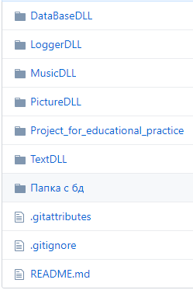

Рисунок 1 структура директорий.

Ссылка на репозиторий: <https://github.com/Hcerk/project_for_educational_practice>

Далее представлены блок-схемы работы модулей:

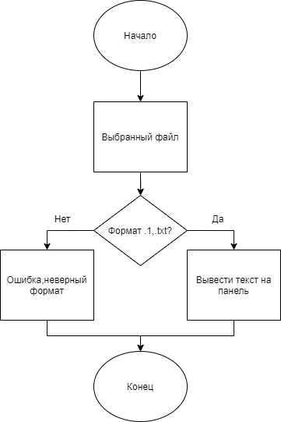

Рисунок 2 Текстовый модуль

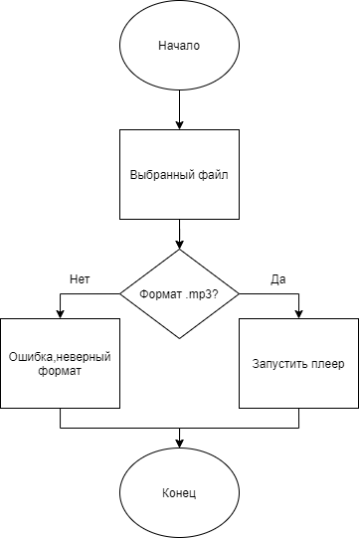

Рисунок 3 Аудио модуль

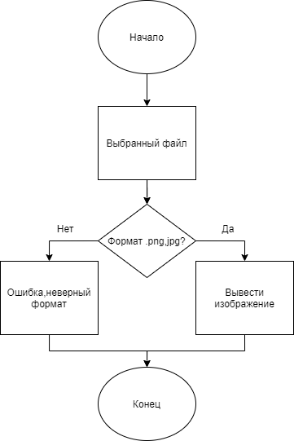

Рисунок 4 Модуль изображений

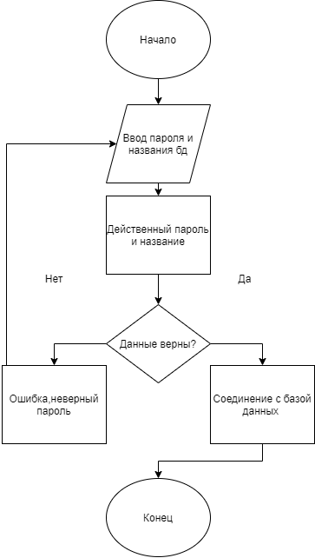

Рисунок 5 Модуль базы данных

**1.3 Описание готового продукта.**

Далее представлены скриншоты работы программы:

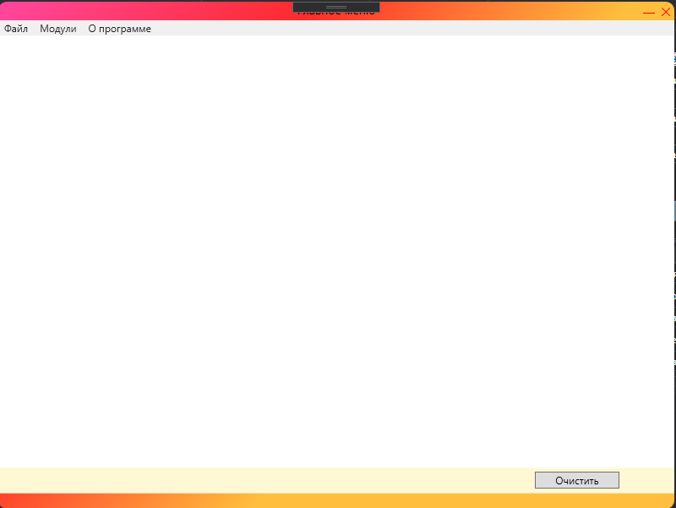

Рисунок 6 Главное меню

По нажатию на «Файл» открывается меню со своим функционалом.

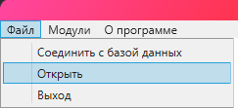

Рисунок 7 Панель инструментов

По кнопке «Открыть» открывается стандартное окно для выбора файла.

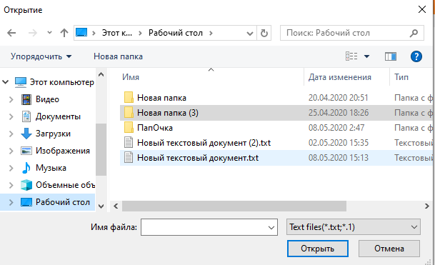

Рисунок 8 Окно выбора файла

Если выбрав текстовый файл, нажать «Открыть», то в программе на панели выведется содержимое файла.

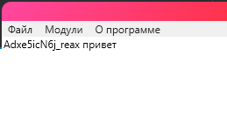

Рисунок 9 Вывод содержимого на форму

Также программа может сохранять текст написанный на панели и вносить его в этот текстовый файл.

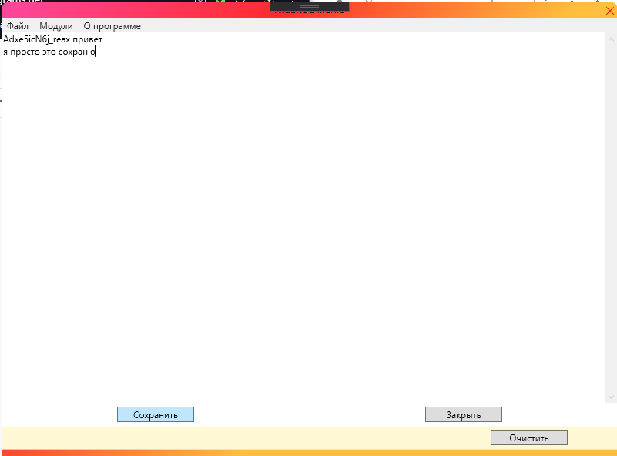

Рисунок 10 Сохранение изменений в файл

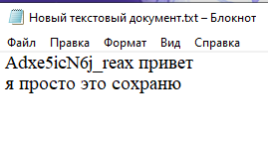

Рисунок 11 Результат сохранения текста

Если же выбрать формат файла .mp3, то на панель выведется плеер.

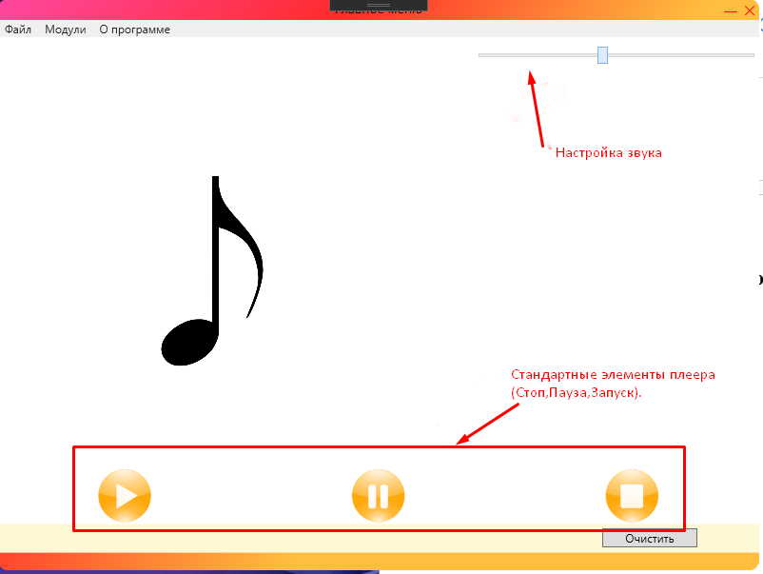

Рисунок 12 Плеер для mp3 файлов

В случае выбора картинки формата .png или .jpg, она выведется на форму.

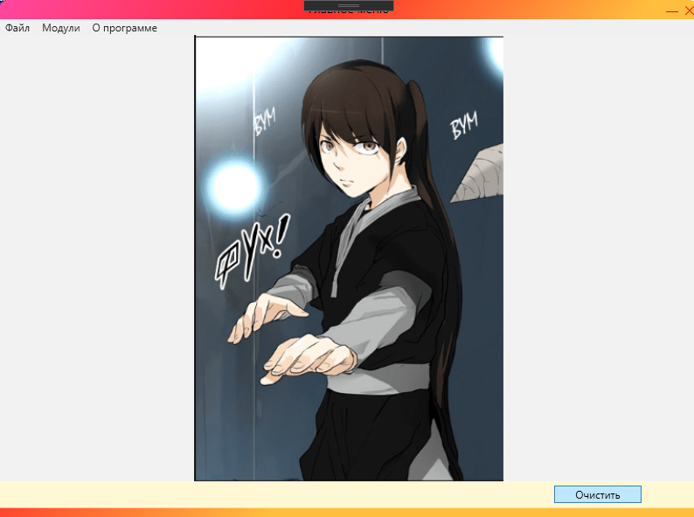

Рисунок 13 Модуль изображений

**Раздел 2 Разработка программного продукта для мобильного устройства**

**Раздел 1.1**

**Заключение**

**Список литературы**

1. ГОСТ 19.701-90 ЕСПД
2. <https://medium.com/nerd-stuff/logger-for-wpf-application-570eb9cbe546>
3. <https://docs.microsoft.com/ru-ru/dotnet/framework/wpf/introduction-to-wpf>
4. <https://wpf-tutorial.com/ru/99/аудио-и-видео/playing-audio/>